简号 J1⑧112：残简（目手）

来源出处
里耶古城一号井第八层出土，原整理号 8-112。
释文、注释：《里耶秦简牍校释》第一卷，第 64 页。
图版、单字字形：秦簡字形庫（www.kaom.net）《里耶1》。

图片
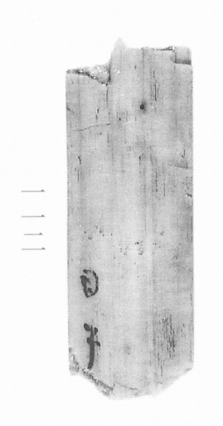
图1 里耶秦简 8-112 实物照片。出处：秦簡字形庫（www.kaom.net）《里耶1》图版。
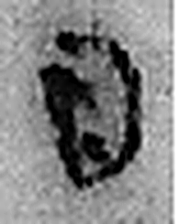 目 人眼。象形。重童子也。凡目之屬皆从目。（《说文解字》卷四·目部）
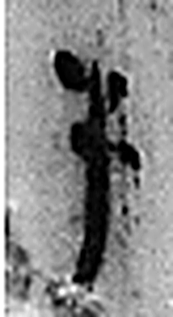 手 拳也。象形。凡手之屬皆从手。（《说文解字》卷十二·手部）
图2 8-112 逐字字形与本义（共 2 字，按原简文字序）。字形出处：秦簡字形庫（www.kaom.net）《里耶1》；本义出处：《说文解字》大徐本。

释文
〼 目手^{［1］}。〼8-112

文字
以下照录《里耶秦简牍校释》第一卷注文。
[1] 目，人名。

书法
图1简面大半空白，下段存两字，墨色浓黑，笔画清楚（据图1）。
一字近圆形，一字竖画长而带钩（据图1）。

简牍形制
木质简一枚，上端残断、下端平齐，简身较宽，木纹竖直（据图1）。

书写方式
墨书竖写，字集中在下段，一字居上、一字居下（据图1）。

美育价值
释文存「目手」二字（据释文），《校释》说「目」是人名（《校释》注［1］），简面大段空白说明这枚简并未写满。

